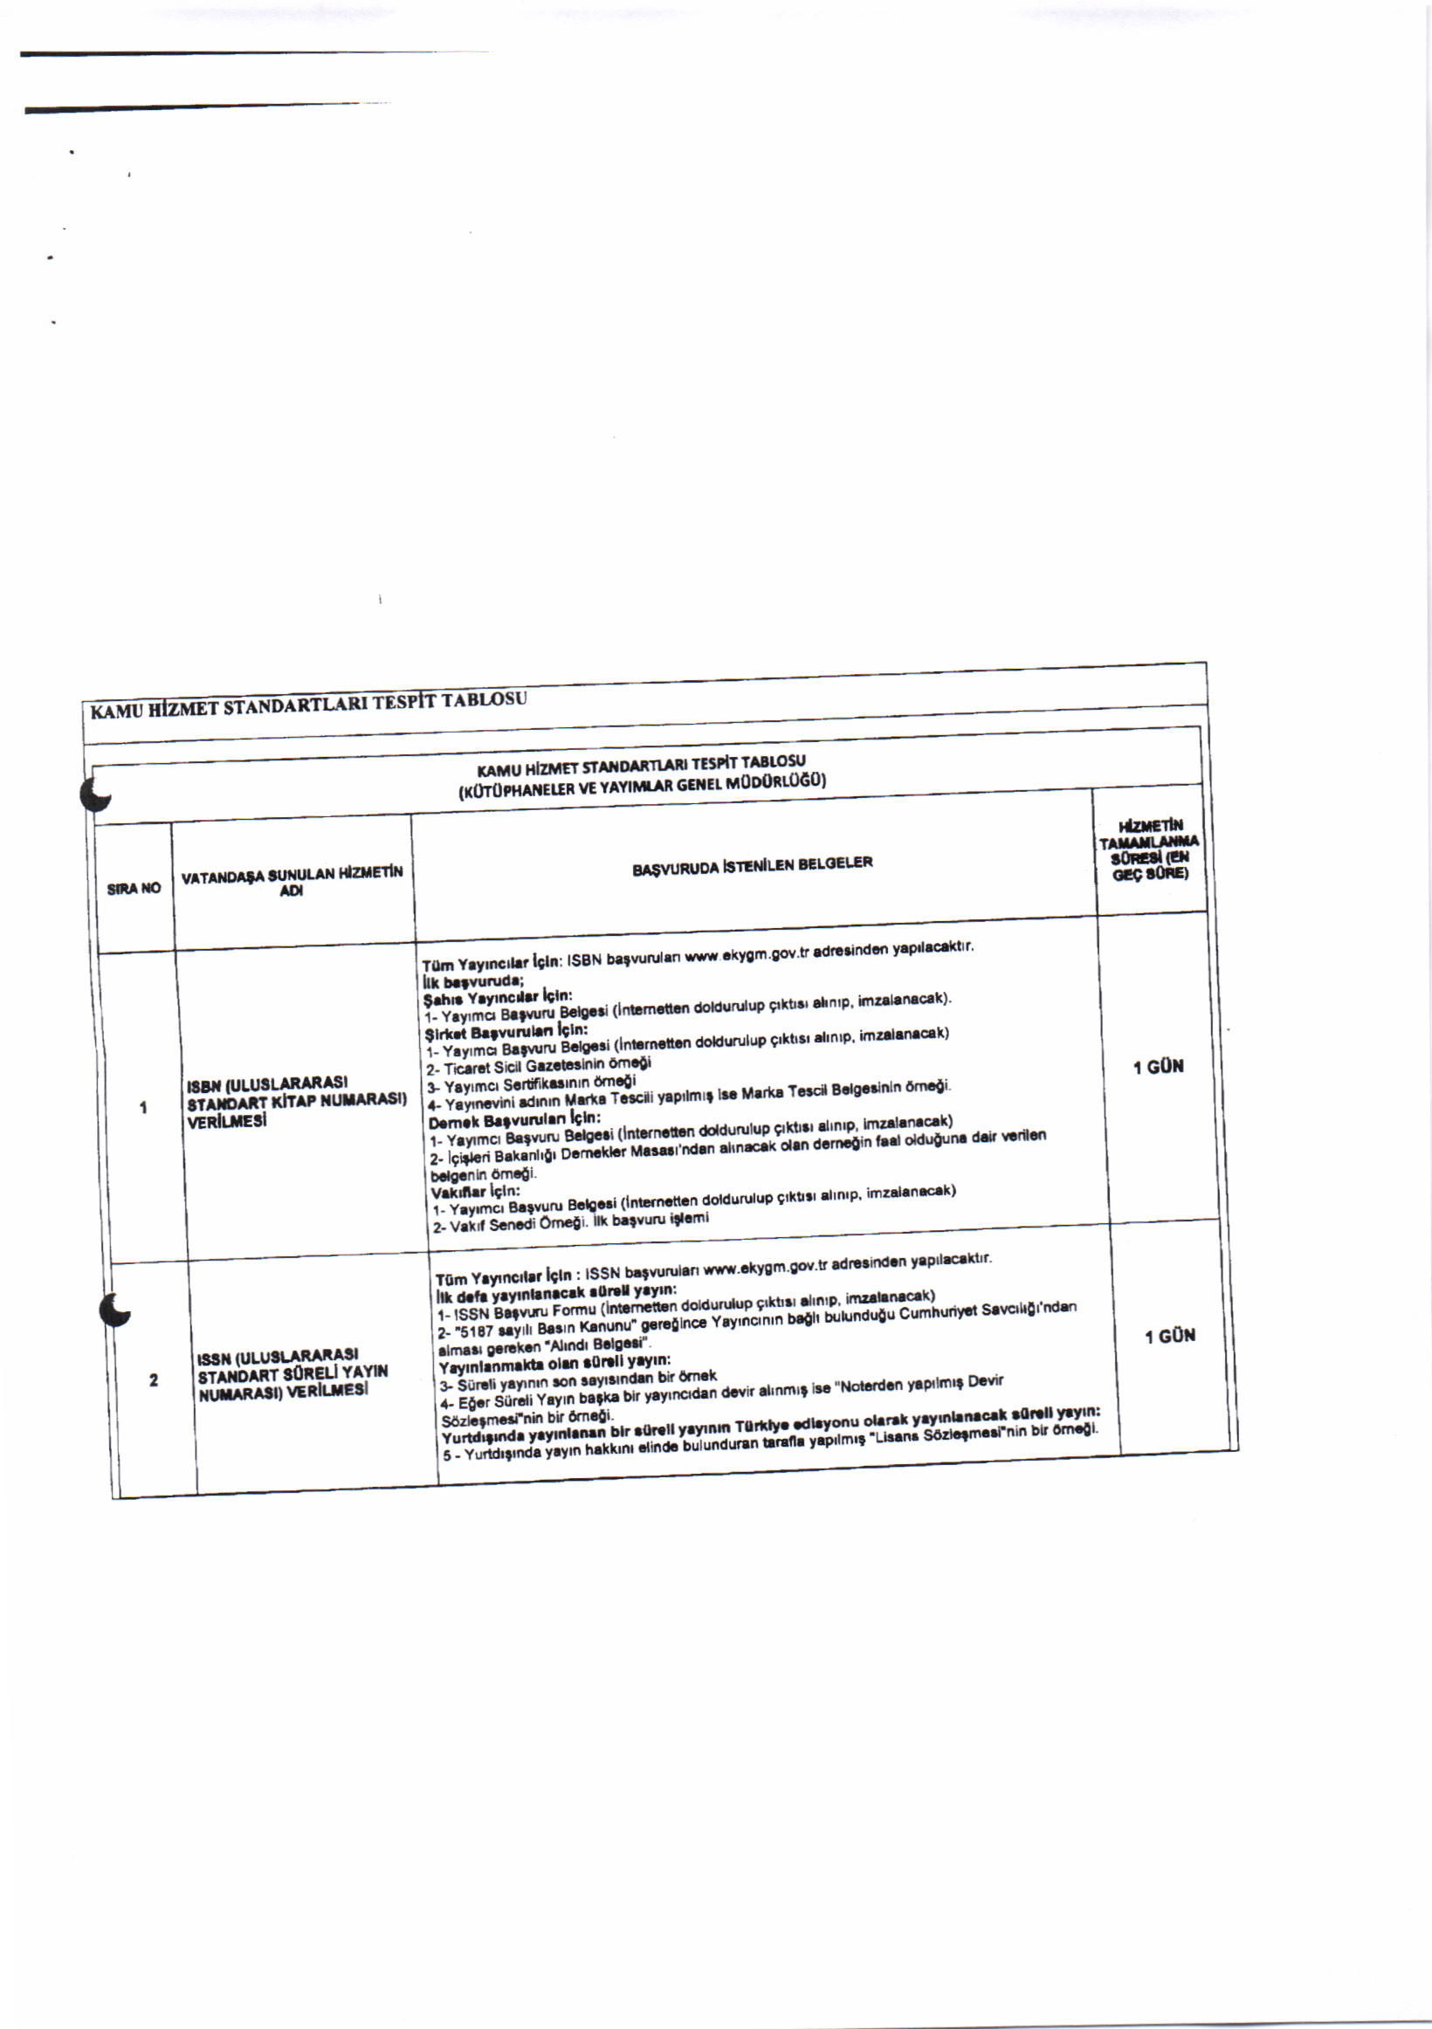
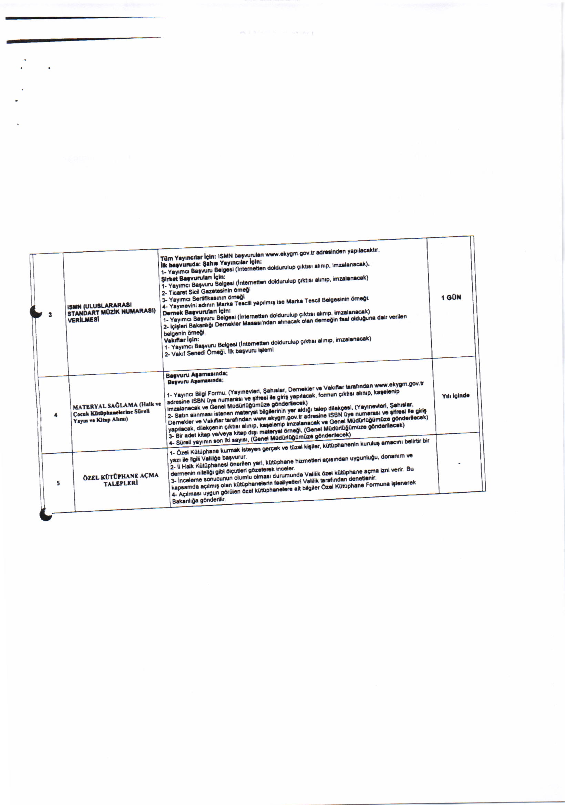
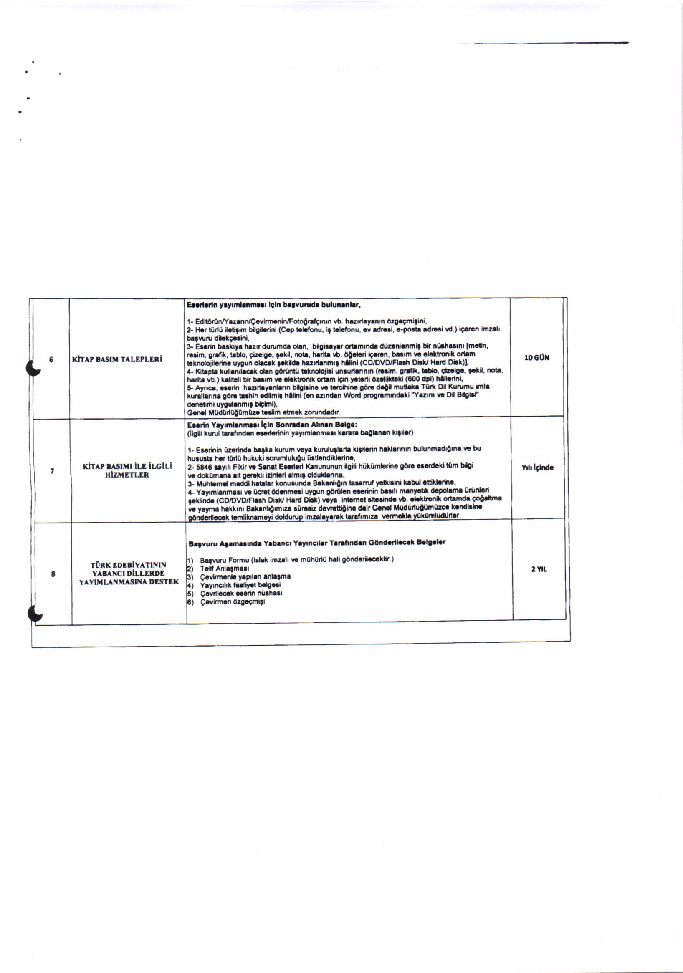

İlk Müracaat Yeri
Adı Soyadı : Gülsüm YILMAZ
Unvanı : Kütüphane Sorumlusu
Adres : Merkez Mah. Kemaliye Sok. No:17
Tel : 0212 643 26 27
Faks : 0212 643 26 27
e-posta :

İlk Müracaat Yeri
Adı Soyadı : Zeyit ŞENER
Unvanı : Kaymakam
Adres : Merkez Mah. Gaziosmanpaşa Cad. No:34-36
Tel : 0212 641 27 61
Faks : 0212 644 00 91
e-posta :

